Сегодня мобильные приложения довольно часто обмениваются данными с удаленными серверами с использованием интерфейсов программирования веб-приложений (API).
Будь то проверка новых писем с помощью API Gmail, поиск событий в локальной области с помощью API Ticketmaster или использование истории Spotify пользователя для рекомендации новой музыки, API (обычно API REST) ​​предоставляют доступ к обширной информации, которую вы можете использовать в вашем приложении.
Связь с удаленными серверами стала настолько важной частью современной мобильной разработки, что существует бесчисленное множество библиотек, предназначенных для помощи вам в сетевых вызовах, но Retrofit является одной из наиболее широко используемых сетевых библиотек для Android.
В этой статье я покажу вам, как получать данные из удаленного API, используя Retrofit и бесплатный Nomics Cryptocurrency & Bitcoin API.
Получив некоторые данные, вы захотите использовать их с пользой! В Android это часто включает в себя пересылку данных в важнейший основной поток пользовательского интерфейса Android, готовый для отображения в пользовательском интерфейсе вашего приложения, или преобразование данных каким-либо образом, например, путем фильтрации или объединения. Удобно, что вы можете делать все эти вещи с библиотекой RxJava, поэтому мы будем использовать Retrofit и RxJava бок о бок в нашем проекте.
К концу этой статьи вы создадите приложение, которое извлекает данные из удаленного API с помощью Retrofit, преобразует эти данные в формат Observable в RxJava, а затем манипулирует этими данными с помощью выбора операторов и планировщиков RxJava и RxAndroid.

Что мы будем строить

Там нет недостатка в API, но, чтобы не усложнять ситуацию, мы будем использовать бесплатный Nomics Cryptocurrency & Bitcoin API, чтобы получить список криптовалют и их рыночные цены для последней зарегистрированной сделки. Затем я буду использовать RecyclerView для отображения этой информации в нашем приложении.
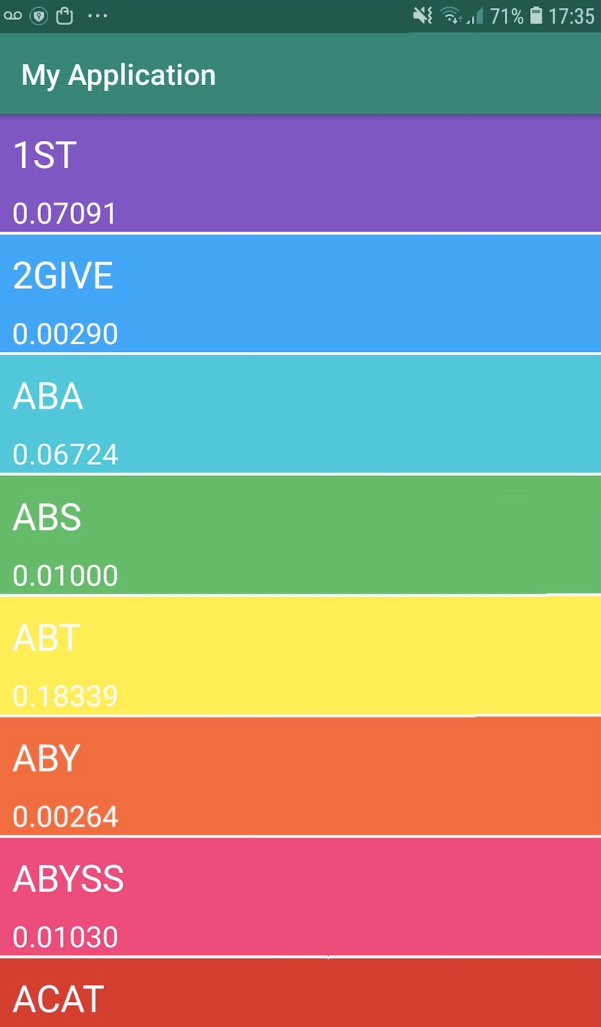

Чтобы отправить запрос на Retrofit, нам нужно создать следующее:

- A Retrofit class. This is where you’ll create a Retrofit instance, add a converter (we’ll be using Gson), and then specify the base URL that your app should use for all of its HTTP requests.
- A data class. This class represents the responses for each of your app’s API calls.
- An API interface. This is where you describe each Retrofit request that you want to make.

К концу этого урока у вас будет проект, который выглядит примерно так:
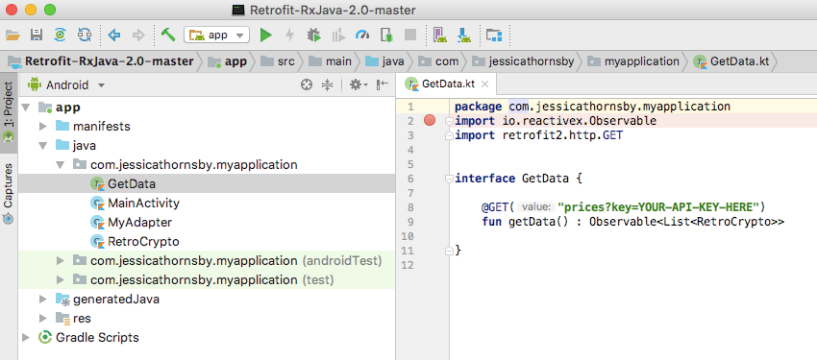
Почему я должен использовать RxJava для своих вызовов API?

RxJava - это JVM-совместимая реализация библиотеки ReactiveX с открытым исходным кодом, которая разработана для того, чтобы помочь вам работать с асинхронными потоками данных в стиле реактивного программирования без необходимости написания тонны обратных вызовов.

Использование RxJava в ваших проектах Android дает много преимуществ, но некоторые из наиболее важных включают:

Упрощенный код. RxJava позволяет вам описать, чего вы хотите достичь, вместо того, чтобы написать список инструкций для вашего приложения, через которое вы будете работать. Такой подход обычно приводит к получению более краткого, удобочитаемого кода, который легче поддерживать и который менее подвержен ошибкам.
Согласованность.(Consistency) RxJava может быть библиотекой, ориентированной на данные, но ее определение «данных» довольно широкое и включает в себя такие вещи, как переменные, кэши, свойства и даже события пользовательского ввода, такие как щелчки и пролистывания. Поскольку RxJava рассматривает почти все как данные, он обеспечивает согласованный рабочий процесс, который вы можете использовать в своем приложении, во многих различных сценариях.
Multithreading made easy. Современные мобильные приложения должны быть способны работать в многозадачном режиме, но как однопоточная среда Android не является естественной многозадачностью! Android действительно предоставляет несколько встроенных инструментов для создания дополнительных потоков, но ни с одним из этих решений особенно легко работать, и они могут быстро привести к сложному коду, который подвержен проблемам с производительностью, таким как утечки памяти. Добавив RxJava в свой проект, вы получите доступ к операторам subscribeOn и наблюдаем, что значительно упрощает создание и управление дополнительными потоками.
Complex data transformations. RxJava обладает огромным набором операторов, которые вы можете использовать для изменения, фильтрации, объединения и преобразования данных, которые передаются вашими RxJava Observables. Применение оператора к Observable обычно возвращает другое Observable, поэтому, если вы не можете найти идеальный оператор для своего проекта, вы можете просто продолжать применять операторы к Observable, пока не получите точно те результаты, которые вам нужны.

{https://github.com/ReactiveX/RxJava/wiki/Alphabetical-List-of-Observable-Operators

}

Для получения дополнительной информации о преимуществах использования RxJava в ваших проектах Android ознакомьтесь с нашей статьей «Начало работы с RxJava 2».
{https://code.tutsplus.com/tutorials/getting-started-with-rxjava-20-for-android--cms-28345}

Authenticating With an API Key

Многие API требуют, чтобы вы включали уникальный ключ API в свои HTTP-запросы. Эти ключи позволяют компании или частному лицу, стоящему за API, отслеживать запросы, связанные с вашим проектом, что удобно для принудительного применения ограничений на использование или если создатель API просто хочет получить представление о том, как используется их API.

При запросе API криптовалюты и биткойнов Nomics вам нужно будет включить уникальный ключ API в ваш запрос, поэтому давайте сгенерируем этот ключ сейчас:

- В вашем веб-браузере зайдите на сайт Nomics.{https://p.nomics.com/pricing}
- Найдите кнопку Get Free API Key и дайте ей щелчок.
- Ознакомьтесь с Условиями и, если вы готовы продолжить, заполните форму.
Выберите Завершить заказ. Через несколько секунд вы получите электронное письмо с вашим уникальным ключом API.

Create Your Application: Adding Dependencies
Создайте новое приложение Android с настройками по вашему выбору, но при появлении запроса включите поддержку Kotlin.
Затем откройте файл build.gradle и добавьте все библиотеки, которые мы будем использовать в этом проекте. В дополнение к Retrofit и RxJava 2.0 нам потребуется следующее:
1. RecyclerView

После получения наших данных мы отобразим их в виде списка с помощью RecyclerView.

implementation 'com.android.support:recyclerview-v7:26.1.0'

2. Gson Converter
В большинстве случаев ответ сервера будет отображаться в не зависящем от языка формате, таком как JSON, поэтому вашему приложению потребуется сериализовать и десериализовать данные JSON. Из коробки Retrofit может десериализовать только HTTP-тела в тип ResponseBody OkHttp, но вы можете поддерживать другие типы, передав преобразование в независимые преобразователи.
Доступен широкий спектр конверторов, но в этом руководстве я буду использовать Gson, который преобразует JSON в эквивалентные объекты Java.
implementation 'com.squareup.retrofit2:converter-gson:2.3.0'
3. The RxJava Adapter
Чтобы создать методы интерфейса, способные возвращать типы RxJava, нам потребуется использовать адаптер Retrofit для RxJava.
implementation 'com.squareup.retrofit2:adapter-rxjava2:2.3.0'
4. The RxAndroid Library
Библиотека RxAndroid предоставляет некоторые специфичные для Android привязки для RxJava, в частности AndroidSchedulers.mainThread.

В Android вы можете обновлять пользовательский интерфейс своего приложения только из основного потока пользовательского интерфейса. Если ваши пользователи увидят какие-либо данные о криптовалюте, вам нужно будет в какой-то момент переключиться на основной поток пользовательского интерфейса.

Вы можете быстро и легко запланировать выполнение кода в основном потоке пользовательского интерфейса Android с помощью оператора наблюдений RxJava в сочетании с планировщиком AndroidSchedulers.mainThread от RxAndroid:
1.observeOn (AndroidSchedulers.mainThread ())

Чтобы использовать RxAndroid в своем проекте, вам понадобится следующая зависимость проекта:
implementation 'io.reactivex.rxjava2:rxandroid:2.0.2'

... But Not RxKotlin

В этот момент вы можете задаться вопросом, почему мы кодируем в Kotlin, но используем RxJava, когда доступна выделенная библиотека RxKotlin.
Поскольку Kotlin на 100% совместим с Java, большинство библиотек Java совместимы с Kotlin, и RxJava не является исключением! Вы могли бы использовать RxJava и RxKotlin в своем проекте, но чтобы упростить задачу, я буду придерживаться RxJava на протяжении всего этого урока. Если вам интересно узнать больше о RxKotlin, вы найдете много информации в моей статье о реактивном программировании Kotlin с использованием RxJava и RxKotlin.
{https://code.tutsplus.com/tutorials/kotlin-reactive-programming-with-rxjava-and-rxkotlin--cms-31577?_ga=2.172813547.974765218.1540840200-1662212337.1519829848}

Добавить зависимости проекта

После добавления всех этих зависимостей проекта ваш файл build.gradle должен выглядеть примерно так:
dependencies {

implementation fileTree(dir: 'libs', include: ['*.jar'])
implementation"org.jetbrains.kotlin:kotlin-stdlib-jre7:$kotlin_version"
implementation 'com.android.support:appcompat-v7:26.1.0'
implementation 'com.android.support:recyclerview-v7:26.1.0'
implementation 'com.android.support.constraint:constraint-layout:1.0.2'

implementation 'com.squareup.retrofit2:retrofit:2.3.0'
implementation 'com.squareup.retrofit2:converter-gson:2.3.0'
implementation 'com.squareup.retrofit2:adapter-rxjava2:2.3.0'
implementation 'io.reactivex.rxjava2:rxjava:2.1.9'
implementation 'io.reactivex.rxjava2:rxandroid:2.0.2'

testImplementation 'junit:junit:4.12'
androidTestImplementation 'com.android.support.test:runner:1.0.1'
androidTestImplementation 'com.android.support.test.espresso:espresso-core:3.0.1'

}

Запросить доступ к Интернету

Поскольку наше приложение будет взаимодействовать с удаленным сервером, ему необходимо разрешение на доступ в Интернет. Откройте манифест вашего проекта и добавьте следующее:

<?xml version="1.0" encoding="utf-8"?>
http://schemas.android.com/apk/res/android"
package="com.jessicathornsby.myapplication">

<uses-permission android:name="android.permission.INTERNET"/>

Обратите внимание, что поскольку android.permission.INTERNET относится к категории безопасных разрешений, нам не нужно запрашивать его во время выполнения.

Define Your HTTP Endpoints

Далее нам нужно создать интерфейс, где мы опишем наши HTTP-запросы:

- Выберите «Файл»> «Создать»> «Файл / класс Kotlin» на панели инструментов Android Studio.
- Назовите этот файл GetData.
- Откройте раскрывающееся меню и выберите «Интерфейс».
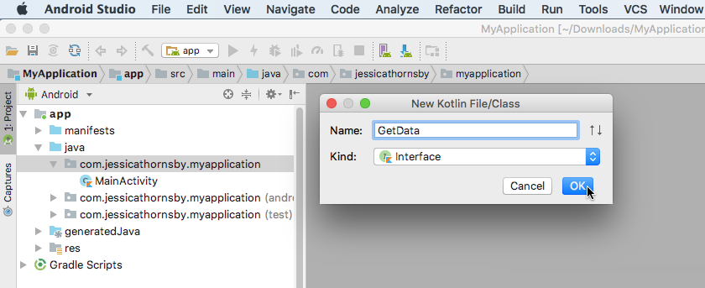
Каждый запрос должен включать по крайней мере одну аннотацию HTTP, которая указывает, как этот запрос должен быть обработан. Retrofit поддерживает аннотации для всех стандартных типов запросов, но мы будем использовать только аннотацию @GET, так как мы получаем данные с сервера.

Нам также нужно описать конечную точку, то есть URL-адрес, с которого мы получаем данные. В нашем приложении это https://api.nomics.com/v1/markets/prices
, который состоит из базового URL (https://api.nomics.com/v1/) и относительного URL (цены). Мы определим базовый URL в другом месте нашего проекта, поэтому сейчас нам просто нужно беспокоиться об относительном URL.

Если для рассматриваемого API-интерфейса не требуется ключ API-интерфейса, достаточно объявить базовый и относительный URL-адрес, но поскольку для API-интерфейса Nomics требуется ключ, мы должны включить эту информацию в наш запрос.

Этот процесс может варьироваться в зависимости от API, поэтому вы всегда должны обращаться к документации вашего API для получения дополнительной информации. В частности, обратите внимание на любой раздел, помеченный как «Аутентификация», поскольку здесь часто можно найти инструкции, касающиеся ключей API. Документация по Nomics API является прекрасным примером этого, поскольку в ней есть специальный раздел «Аутентификация», в котором описывается, как включить ключ в следующем формате:

https://api.nomics.com/v1/prices?key=your-api-key-goes-here

Объединение аннотации @GET, относительного URL-адреса и вашего ключа API дает нам следующее:

@GET("prices?key=your-api-key-goes-here")

Я получу данные API, используя функцию Kotlin getData (). Поскольку мы хотим, чтобы эта функция испускала RxJava Observables, нам нужно определить нашу конечную точку как допустимый тип RxJava:

fun getData() : Observable<List<RetroCrypto>>

Ниже представлен конечный результат интерфейса:

import io.reactivex.Observable
import retrofit2.http.GET

interface GetData {

//Describe the request type and the relative URL//

@GET("prices?key=YOUR-API-KEY-HERE")
fun getData() : Observable<List<RetroCrypto>>

}

Убедитесь, что заменили «YOUR-API-KEY-HERE» на настоящий ключ.

Создание модели с классом данных Kotlin
Далее нам нужно создать класс данных, который представляет ответ на каждый из наших вызовов API:

- Выберите «Файл»> «Создать»> «Файл / класс Kotlin» на панели инструментов Android Studio.
- Назовите этот класс RetroCrypto и нажмите ОК.
- Откройте свой новый класс RetroCrypto.

Если вы ранее выполняли вызовы Retrofit с использованием Java, то это одна из областей, где Kotlin гораздо более лаконичен, чем эквивалентная Java, благодаря классам данных.
В Kotlin класс данных - это класс, который предназначен исключительно для хранения некоторых данных. Компилятор Kotlin автоматически реализует необходимые методы hashCode (), equals () и toString (), поэтому вы можете создать класс модели данных в одной строке кода.
Откройте новый файл RetroCrypto и добавьте следующее:
data class RetroCrypto(val currency : String, val price : String)

Building the Retrofit Instance

Для отправки сетевых запросов нам нужно использовать класс Retrofit.Builder для создания экземпляра Retrofit, где мы будем вызывать нашу конечную точку и получать информацию о криптовалюте.
private fun loadData() {
val requestInterface = Retrofit.Builder()

После того, как мы построили наш объект Retrofit, нам нужно:

- Установите базовый URL. Прежде чем вы сможете вызвать метод build () в Retrofit.Builder, вам нужно как минимум определить базовый URL.
- Установите конвертер по умолчанию, используя метод addConverterFactory (). Как только вы настроите конвертер Gson, он автоматически переведет вам ответ JSON.
- Примените адаптер. Модификация поставляется с адаптером по умолчанию для выполнения экземпляров Call, но вы можете применить один или несколько дополнительных адаптеров, предоставив экземпляр этого адаптера при создании экземпляра Retrofit. Чтобы использовать RxJava вместе с Retrofit, нам нужно добавить RxJava2CallAdapterFactory в качестве адаптера вызова, используя .addCallAdapterFactory.
Это дает нам следующее:
private fun loadData() {

//Build a Retrofit object//

val requestInterface = Retrofit.Builder()
.baseUrl(BASE_URL)
.addConverterFactory(GsonConverterFactory.create())
.addCallAdapterFactory(RxJava2CallAdapterFactory.create())

//Get a usable Retrofit object by calling .build()//

.build().create(GetData::class.java)

По умолчанию Observable отправляет свои данные в поток, в котором была объявлена подписка, который в Android обычно является основным потоком пользовательского интерфейса. Однако для достижения наилучших результатов ваше приложение должно выполнять только связанную с пользовательским интерфейсом работу в потоке пользовательского интерфейса, поэтому мы будем использовать подписку RxJava и соответствующий планировщик для создания альтернативного потока, в котором должен выполняться Observable:

.subscribeOn(Schedulers.io())

Далее, мы будем использовать оператор observeOn, а также планировщик AndroidSchedulers.mainThread от RxAndroid, чтобы отправлять уведомления Observable в основной поток пользовательского интерфейса Android, готовый отображать полученные данные в пользовательском интерфейсе нашего приложения.

Для более подробного ознакомления с подпиской на Observables в Kotlin ознакомьтесь с моим постом о Kotlin Reactive Programming с использованием RxJava и RxKotlin.
{https://code.tutsplus.com/tutorials/kotlin-reactive-programming-with-rxjava-and-rxkotlin--cms-31577?_ga=2.172813547.974765218.1540840200-1662212337.1519829848}

В следующем фрагменте я также использую метод handleResponse () для обработки данных, которые мы получим после успешной сетевой операции:

myCompositeDisposable?.add(requestInterface.getData()
.observeOn(AndroidSchedulers.mainThread())
.subscribeOn(Schedulers.io())
.subscribe(this::handleResponse))

}

Приведенный выше код возвращает Disposable - если у вас есть опыт работы с RxJava 1.0, то disposables по сути являются версиями subscriptions RxJava 2.0.

Когда вы закончили с одноразовой подпиской, вы должны утилизировать ее, чтобы избежать утечек памяти. Мы можем упростить этот процесс очистки, добавив все наши одноразовые материалы в CompositeDisposable, который является контейнером, который может содержать несколько disposables изделий. В приведенном выше коде мы инициализируем CompositeDisposable в RxJava, а затем добавляем каждое disposables в CompositeDisposable, используя метод add ().

myCompositeDisposable?.add(requestInterface.getData()

Затем нам просто нужно очистить CompositeDisposable во время метода onDestroy () нашего проекта:

override fun onDestroy() {
super.onDestroy()
myCompositeDisposable?.clear()
}

}
Ниже приведён полный пример класса

import android.support.v7.app.AppCompatActivity
import android.os.Bundle
import io.reactivex.disposables.CompositeDisposable
import android.support.v7.widget.LinearLayoutManager
import android.support.v7.widget.RecyclerView
import android.widget.Toast

import retrofit2.converter.gson.GsonConverterFactory
import retrofit2.adapter.rxjava2.RxJava2CallAdapterFactory
import retrofit2.Retrofit

import io.reactivex.schedulers.Schedulers
import io.reactivex.android.schedulers.AndroidSchedulers
import kotlinx.android.synthetic.main.activity_main.*

class MainActivity : AppCompatActivity(), MyAdapter.Listener {

private var myAdapter: MyAdapter? = null
private var myCompositeDisposable: CompositeDisposable? = null
private var myRetroCryptoArrayList: ArrayList<RetroCrypto>? = null
private val BASE_URL = "https://api.nomics.com/v1/"

override fun onCreate(savedInstanceState: Bundle?) {
super.onCreate(savedInstanceState)
setContentView(R.layout.activity_main)
myCompositeDisposable = CompositeDisposable()
initRecyclerView()
loadData()

}

//Initialise the RecyclerView//

private fun initRecyclerView() {

//Use a layout manager to position your items to look like a standard ListView//

val layoutManager : RecyclerView.LayoutManager = LinearLayoutManager(this)
cryptocurrency_list.layoutManager = layoutManager

}

//Implement loadData//

private fun loadData() {

//Define the Retrofit request//

val requestInterface = Retrofit.Builder()

//Set the API’s base URL//

.baseUrl(BASE_URL)

//Specify the converter factory to use for serialization and deserialization//

.addConverterFactory(GsonConverterFactory.create())

//Add a call adapter factory to support RxJava return types//

.addCallAdapterFactory(RxJava2CallAdapterFactory.create())

//Build the Retrofit instance//

.build().create(GetData::class.java)

//Add all RxJava disposables to a CompositeDisposable//

myCompositeDisposable?.add(requestInterface.getData()

//Send the Observable’s notifications to the main UI thread//

.observeOn(AndroidSchedulers.mainThread())

//Subscribe to the Observer away from the main UI thread//

.subscribeOn(Schedulers.io())
.subscribe(this::handleResponse))
}

private fun handleResponse(cryptoList: List<RetroCrypto>) {

myRetroCryptoArrayList = ArrayList(cryptoList)
myAdapter = MyAdapter(myRetroCryptoArrayList!!, this)

//Set the adapter//

cryptocurrency_list.adapter = myAdapter

}

override fun onItemClick(retroCrypto: RetroCrypto) {

//If the user clicks on an item, then display a Toast//

Toast.makeText(this, "You clicked: ${retroCrypto.currency}", Toast.LENGTH_LONG).show()

}

override fun onDestroy() {
super.onDestroy()
//Clear all your disposables//
myCompositeDisposable?.clear()
}
}

Отображение данных API криптовалюты

На этом этапе наше приложение может успешно извлекать данные из API Nomics, поэтому наша последняя задача - отобразить эти данные пользователю через RecyclerView.

Для реализации RecyclerView нам нужно следующее:

- Виджет RecyclerView.
- Пользовательский макет XML, который RecyclerView может использовать для отображения каждого из своих элементов.
- Адаптер, который связывает данные с вашим RecyclerView.

Создание прокручиваемого списка

Начнем с добавления виджета RecyclerView в наш файл activity_main.xml:

<?xml version="1.0" encoding="utf-8"?>
http://schemas.android.com/apk/res/android"
xmlns:app="http://schemas.android.com/apk/res-auto"
xmlns:tools="http://schemas.android.com/tools"
android:layout_width="match_parent"
android:layout_height="match_parent"
tools:context="com.jessicathornsby.myapplication.MainActivity">

<android.support.v7.widget.RecyclerView
android:id="@+id/cryptocurrency_list"
android:layout_width="match_parent"
android:layout_height="match_parent"
app:layout_constraintTop_toTopOf="parent"
app:layout_constraintBottom_toBottomOf="parent"
app:layout_constraintRight_toRightOf="parent"
app:layout_constraintLeft_toLeftOf="parent" />

</android.support.constraint.ConstraintLayout>

Теперь, когда у нас есть виджет RecyclerView, нам нужно определить макет для каждой строки в этом RecyclerView. Я собираюсь создать простой макет, состоящий из двух TextView, где я буду отображать название и цену для каждой криптовалюты, полученной из Nomics API:

- Удерживая клавишу Control, щелкните папку res / layout вашего проекта.
- Выберите «Создать»> «Файл макета».
- Назовите этот файл row_layout и нажмите ОК.
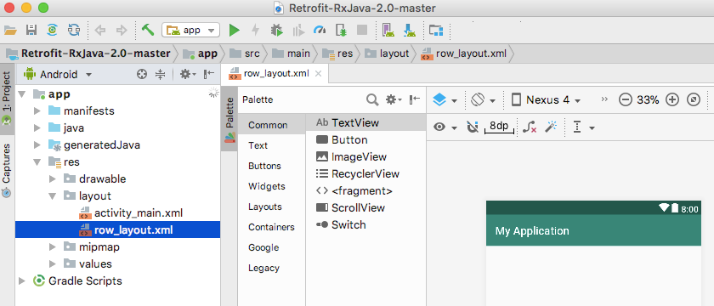
Откройте файл row_layout.xml и добавьте следующее:

<?xml version="1.0" encoding="utf-8"?>

<android.support.constraint.ConstraintLayout
xmlns:android="http://schemas.android.com/apk/res/android"
xmlns:app="http://schemas.android.com/apk/res-auto"
android:layout_width="match_parent"
android:layout_height="wrap_content"
android:layout_marginBottom="2dp">

<TextView
android:id="@+id/text_name"
android:layout_width="match_parent"
android:layout_height="wrap_content"
android:textColor="@android:color/white"
android:textSize="26sp"
android:layout_marginTop="10dp"
android:layout_marginBottom="10dp"
android:layout_marginStart="10dp"
android:layout_marginEnd="10dp"
app:layout_constraintStart_toStartOf="parent"
app:layout_constraintTop_toTopOf="parent" />

<TextView
android:id="@+id/text_price"
android:layout_width="match_parent"
android:layout_height="wrap_content"
android:textColor="@android:color/white"
android:textSize="20sp"
android:layout_marginTop="10dp"
android:layout_marginBottom="10dp"
android:layout_marginStart="10dp"
android:layout_marginEnd="10dp"
app:layout_constraintStart_toStartOf="parent"
app:layout_constraintTop_toBottomOf="@+id/text_name" />

</android.support.constraint.ConstraintLayout>

Наш RecyclerView теперь будет использовать этот макет для каждого элемента в нашем списке.
Связывание данных с адаптерами Android

Адаптер - это компонент, который отвечает за привязку каждого элемента к представлению в RecyclerView.

Чтобы подключить базовую модель данных к пользовательскому интерфейсу вашего приложения, вам нужно расширить RecyclerView.Adapter, а затем реализовать следующее:

onCreateViewHolder (). Здесь мы указываем макет (R.layout.row_layout), который должен использовать каждый элемент в RecyclerView, и раздуваем этот макет с помощью LayoutInflater.
onBindViewHolder (). Вызывается RecyclerView для отображения данных в указанной позиции.
getItemCount (). Возвращает количество элементов, присутствующих в наборе данных.

Когда вы работаете с Views, вы часто можете упростить свой код, используя расширения Kotlin для Android. Эти расширения позволяют вам напрямую обращаться к представлениям макета, импортируя их в свой класс как «синтетические» свойства. Например, вы можете импортировать ссылки на все представления в вашем файле row_layout, используя следующее:

import kotlinx.android.synthetic.main.row_layout.view.*

На этом этапе вы можете получить доступ ко всем представлениям row_layout, используя только их идентификаторы, и без использования findViewById ()! Например, вы можете обновить виджет text_name, используя следующее:

itemView.text_name.text = retroCrypto.currency

В этом классе я также передам данные как ArrayList вместе с Listener, который я буду использовать для обработки событий пользовательского ввода. Наконец, чтобы наше приложение выглядело немного интереснее, я определю Массив цветов, а затем использую их в качестве фона для своих элементов RecyclerView.

Создайте новый класс Kotlin с именем MyAdapter, а затем добавьте следующее:

import android.graphics.Color
import android.view.LayoutInflater
import android.view.View
import android.view.ViewGroup
import android.support.v7.widget.RecyclerView
import kotlinx.android.synthetic.main.row_layout.view.*

//Pass the ArrayList and a listener, and add a variable to hold your data//

class MyAdapter (private val cryptoList : ArrayList<RetroCrypto>, private val listener :

//Extend RecyclerView.Adapter//

Listener) : RecyclerView.Adapter<MyAdapter.ViewHolder>() {
interface Listener {
fun onItemClick(retroCrypto : RetroCrypto)

}

//Define an array of colours//

private val colors : Array<String> = arrayOf("#7E57C2", "#42A5F5", "#26C6DA", "#66BB6A", "#FFEE58", "#FF7043" , "#EC407A" , "#d32f2f")

//Bind the ViewHolder//

override fun onBindViewHolder(holder: ViewHolder, position: Int) {

//Pass the position where each item should be displayed//

holder.bind(cryptoList[position], listener, colors, position)

}

//Check how many items you have to display//

override fun getItemCount(): Int = cryptoList.count()
override fun onCreateViewHolder(parent: ViewGroup, viewType: Int): ViewHolder {
val view = LayoutInflater.from(parent.context).inflate(R.layout.row_layout, parent, false)
return ViewHolder(view)

}

//Create a ViewHolder class for your RecyclerView items//

class ViewHolder(view : View) : RecyclerView.ViewHolder(view) {

//Assign values from the data model, to their corresponding Views//

fun bind(retroCrypto: RetroCrypto, listener: Listener, colors : Array<String>, position: Int) {

//Listen for user input events//

itemView.setOnClickListener{ listener.onItemClick(retroCrypto) }
itemView.setBackgroundColor(Color.parseColor(colors[position % 8]))
itemView.text_name.text = retroCrypto.currency
itemView.text_price.text = retroCrypto.price

}

}

}

Тестирование вашей модификации и приложения RxJava 2.0

Теперь пришло время проверить ваше приложение! Убедитесь, что у вас есть активное подключение к Интернету, а затем установите приложение на смартфоне или планшете Android или AVD (виртуальное устройство Android). Как только ваше приложение запустится, Retrofit получит все доступные данные из Nomics API, а затем отобразит их как часть вашего приложения.

